КАК ПОВЫСИТЬ МОТИВАЦИЮ К УЧЁБЕ:

СОВЕТЫ ДЛЯ РОДИТЕЛЕЙ

•**Уважайте интересы ребенка**

Узнайте, какие предметы нравятся ребёнку, поддержите интерес к этим предметам.

**• Хвалите**

Поддерживайте и хвалите даже авансом или в кредит! Научитесь радоваться маленьким успехам!

• **Не наказывайте учебой**

Учеба должна восприниматься как нечто увлекательное. Нельзя наказывать учёбой в стиле: «нагрубил – учи стихотворение», «подрался – читай», «не прибрался в комнате – перепиши письменное задание» и т.д.

• **Дайте возможность самим решать свои проблемы**

Не лишайте ребенка возможности самостоятельно решать свои проблемы, хотя бы те, которые он может решить сам. В противном случае он никогда не научится справляться с трудностями.

**• Уважайте педагогов**

Следите за тем, как дома говорят о педагогах ребёнка, критикуете ли, осуждаете? Это важно, так как ребёнок точно не захочет учиться у «неавторитетного взрослого», особенно подростки.

**• Делитесь своим школьным опытом**

Делитесь тем, какие переживания, неудачи были у вас, как их преодолевали, что помогало в этом.

**•Принимайте ребенка таким, какой он есть**

Независимо от успеваемости принимайте его таким, какой он есть. Не забывайте, что у ребёнка свой жизненный путь, который может отличаться от желаний и опыта.

**• Личный пример**

Вспомните, когда сами в последний раз брали в руки книгу, с упоением делились о посещённой лекции, мастер-класса? Или всё проходит исключительно перед телевизором? Лучший способ научить-показать пример.

**•Учите ставить цели и достигать их**

Бывает, что одна большая цель может пугать, казаться недостижимой, и тогда её лучше разделять на несколько меньших целей и задач и выполнять постепенно.

**•Учите планировать время**

Помогайте ребенку научиться организовывать своё время, разбираться на какие занятия ему нужно больше времени, на какие меньше.  
  
  
 Государственное учреждение образования

«Социально-педагогический центр Полоцкого района»

**СЕКРЕТЫ**

правильной

**УЧЕБНОЙ МОТИВАЦИИ:**

советы для родителей

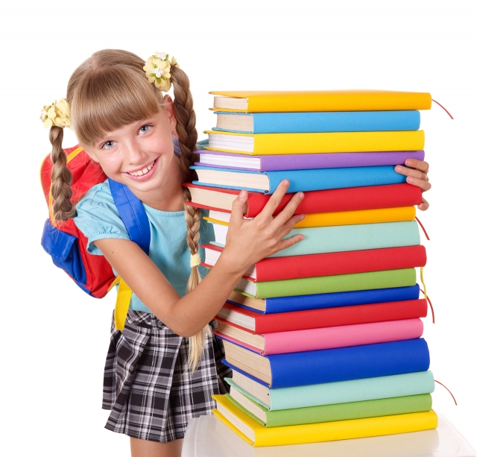

СЕКРЕТЫ ПРАВИЛЬНОЙ УЧЕБНОЙ МОТИВАЦИИ:

СОВЕТЫ ДЛЯ РОДИТЕЛЕЙ

Очень часто педагоги и родители сталкиваются с вопросом:

«Почему ребёнок не хочет учиться?»

Учебная мотивация – это проявление детьми мотивированной активности при достижении целей учения

Наиболее значимыми для учащихся являются следующие мотивы:

|  |  |
| --- | --- |
| **Возраст ребёнка** | **Основные мотивы** |
| Первоклассники  (6,5 – 8 лет) | * интерес к учению вообще   стремление к взрослости  (« Я иду в школу! Я ученик!» |
| Младшие школьники  (7-11 лет) | * выполнение требований учителя   ( т.е. у большинства – социальная мотивация)   * получаемые отметки * престижный мотив * познавательный мотив |
| Средние классы  (11-16 лет) | * главный мотив – стремление найти своё место среди сверстников (желаемое место в коллективе) * стойкий интерес к определённому предмету на фоне снижения общей мотивации к учению * мотив посещения уроков – «не потому, что хочется, а потому, что надо» * потребность в познании и оценке свойств своей личности * мотив избегания неприятностей |
| Старшие классы  (16-18 лет) | * основной мотив – подготовка к поступлению в ВУЗ |

Сильное желание чему-то научиться – это уже 50% успеха.

(Дейл Карнеги)

ЦИКЛ МОТИВАЦИИ:

Удовлетворение Потребности Усилия

Вознаграждение Действия

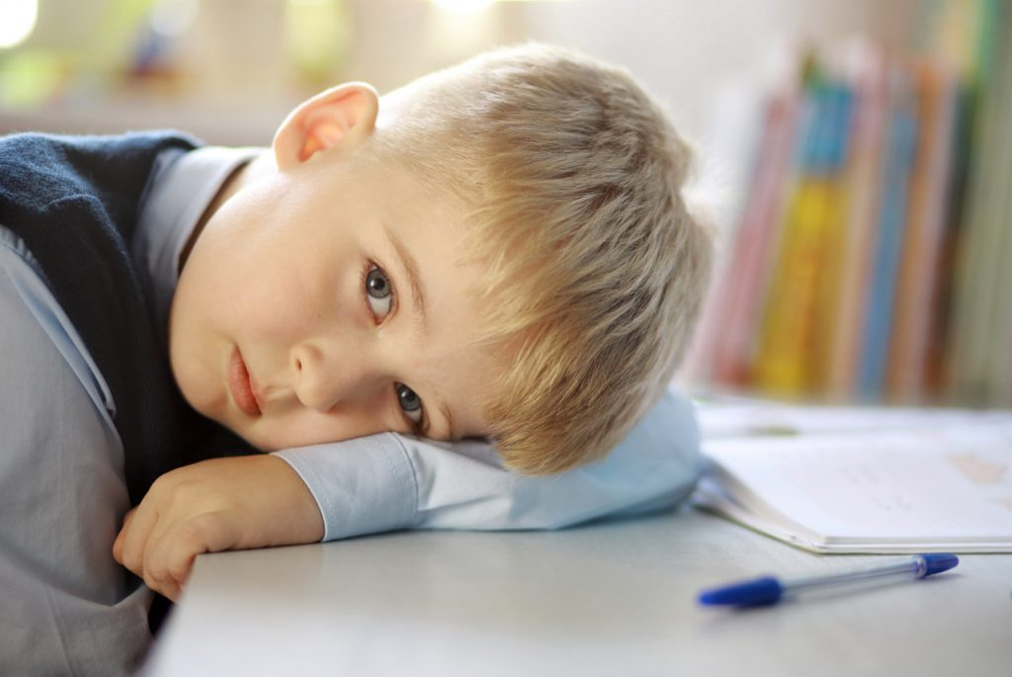

**КАКОВЫ ПРИЧИНЫ НЕЖЕЛАНИЯ РЕБЁНКА УЧИТЬСЯ?**

* **Ребёнку скучно**

Возможно, школьнику не интересен материал, поскольку это он уже знает, или ребёнок отвлекается на что-то интересное(за окном ребята играют в футбол, сосед по парте что-то необычное рисует)

* **Отношение к ребёнку в школе**

Скорее всего, ребёнок не привык к строгости, требовательности, придирчивости.

* **Завышенные требования**

Если в школе родители были сами троечниками, то им очень хочется, чтобы их ребёнок стал отличником. Поэтому они много требуют, критикуют, сравнивают с другими детьми, что в действительности приводит к нежеланию учиться.

* **Не справляется с учёбой**

Есть предмет или несколько предметов, которые очень трудно даются ребёнку. Постепенно накопленные эмоции и переживания формируют отрицательное отношение к обучению.

* **Конфликты в школе**

Насмешки, угрозы, непонимание в детском коллективе вызывают желание совсем не ходить в школу.

* **Усталость**

Большие нагрузки: тренировки, секции, кружки и другие учреждения дополнительного образования способствуют возникновению усталости у ребёнка.